今日动态
2023.12.28 星期四 晴
- 来园情况
出勤：小四班今日出勤人数14人，陈彦潼、顾乐凡、娄丁逸、陈吕安冉、徐槿安、周金妍、芦洛希、邹梓宁请假，请假的宝宝好好休息哦！
高婧夏、刘奕泽、张继宸、陈彧、于籽欣、耿宸悦、张德坤、杨奕、杨煜枫、王木禾、李秉臻、陈铮、丁一宸、刘景辰能自主入园，开开心心上幼儿园很棒哦！
- 集体活动
今天我们制作冰糖葫芦啦！看我们的精彩瞬间！
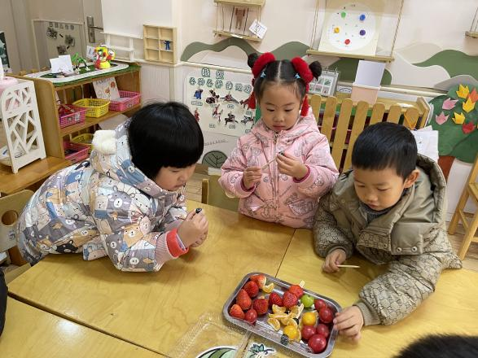 | 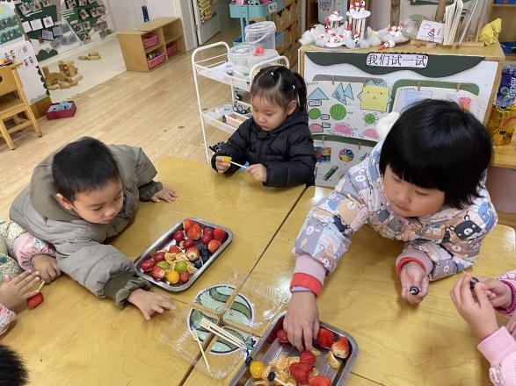
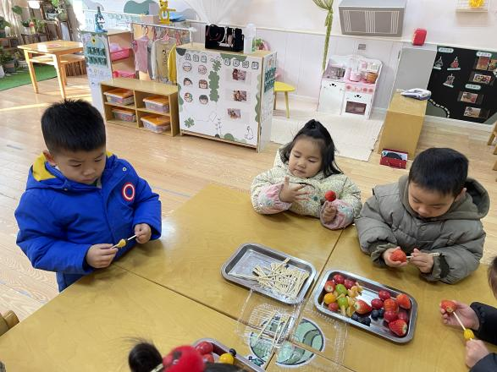 | 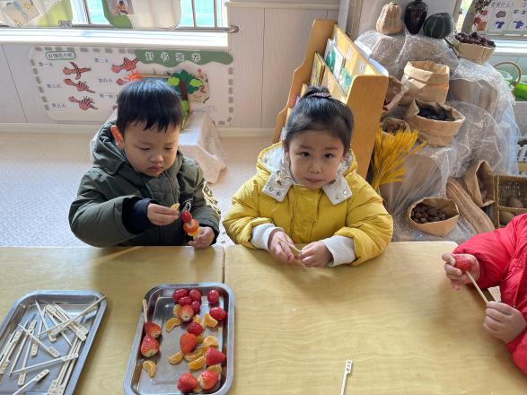
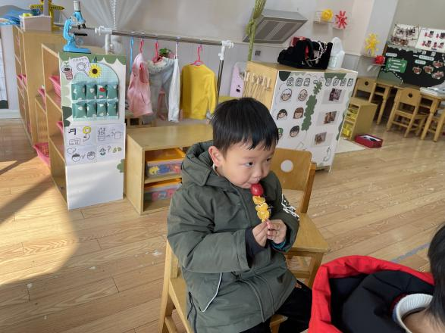 | 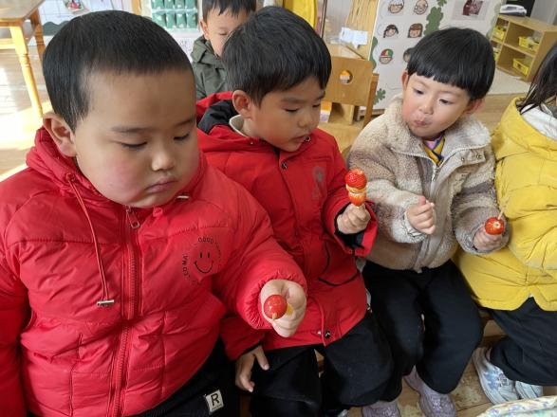
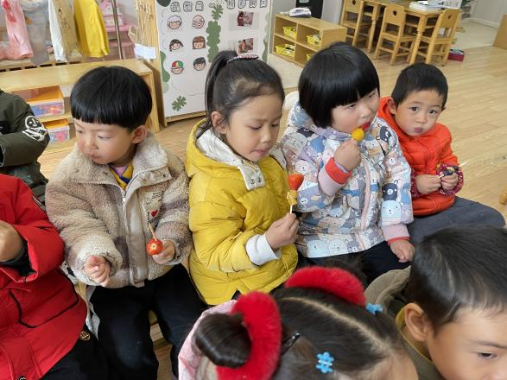 | 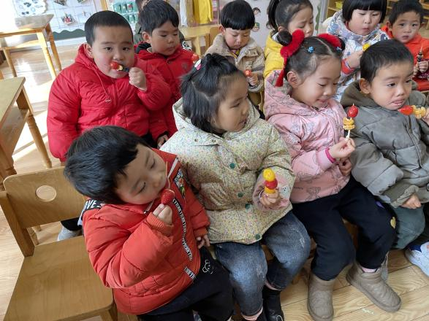
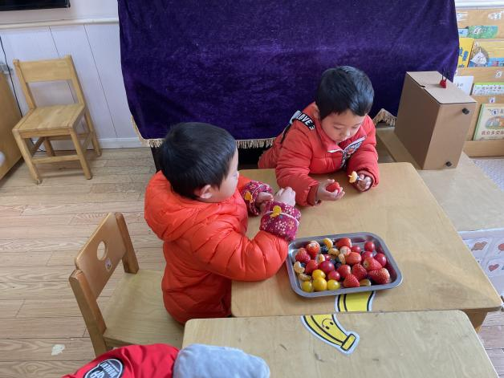 | 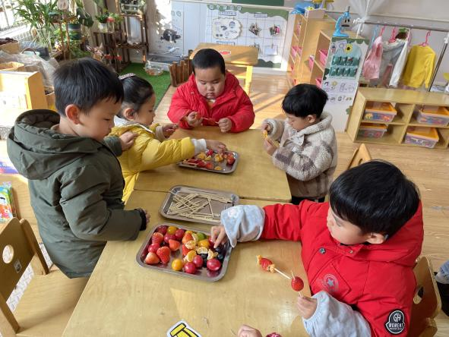
三、生活活动
午餐情况：
主食：小米饭
菜：鹌鹑蛋卤猪肝、包菜炒粉丝
汤：豆腐裙带菜虾米汤
水果：龙眼、香蕉
点心：芝麻汤圆
高婧夏、刘奕泽、张继宸、陈彧、于籽欣、耿宸悦、张德坤、杨奕、杨煜枫、王木禾、李秉臻、陈铮、丁一宸、刘景辰都能自主进食，其他宝宝要继续努力哦！慢慢学会吃完饭主动洗手漱口，擦嘴巴就更棒啦！
午睡情况：
高婧夏、刘奕泽、张继宸、陈彧、于籽欣、耿宸悦、张德坤、杨奕、杨煜枫、王木禾、李秉臻、陈铮、丁一宸、刘景辰都能午睡，很棒哦！希望各位宝宝继续保持，加油哦！

五、温馨提示
一冷一热容易生病，请假在家休息的小朋友要及时照顾好自己的身体，多喝水哦！
1.请各位家长给小朋友的保温杯里放温水哦！
2.请各位将垫背巾在家给孩子垫好，户外出汗，预防感冒。
3.每天检查小朋友的手指甲哦，勤剪指甲防止刮到自己或者他人。
4.今天正常开展延时班，请各位安排好时间准时来接哦！

